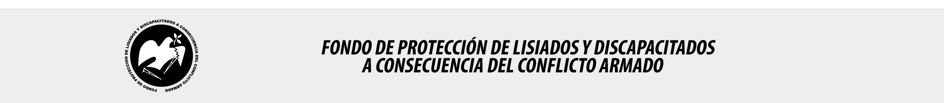

SE HA EMITIDO EL ACUERDO QUE DICE:

San Salvador, 19 de julio de 2018, ACTA No. 29.07.2018, ACUERDO No. 382.07.2018. La Junta Directiva del Fondo de Protección de Lisiados y Discapacitados a Consecuencia del Conflicto Armado, emitió y ratificó el acuerdo siguiente: “La Junta Directiva conforme a la propuesta presentada por la Comisión Especial de Apelaciones, con la cual se resuelven los recursos de apelación presentados por 4 personas, acuerda: c) Dictaminar con 5% de discapacidad global al señor XXXXXXXXXXXXXXXXXXX, expediente No. 35651, modificando la calidad de No Elegible dictaminado en el recurso de revisión en fecha 26 de septiembre de 2017, con base en prueba documental agregada al expediente y verificación de lesión realizada en el hospital Militar Central, en fecha 22 de febrero de 2018, donde se encontró expediente No. 6905-86 a nombre del señor Salazar Monterrosa, en el que consta que fue atendido por estallido de TNT a corta distancia lesionándole la onda expansiva los oídos, se determina que dicha lesión es a consecuencia directa del conflicto armado, así también el dictamen del médico especialista que evaluó al recurrente, de conformidad al Art. 33 del Reglamento de la Ley: AUDIOMETRIA TONAL BILATERAL: Oído derecho trauma acústico de III grado, hipoacusia de superficial a severa y lado izquierdo de superficial a media de tipo neurosensorial, relacionado al conflicto. Discapacidad: 5%. Lo anterior conforme a lo dispuesto en el Art. 21-A Literal q) inciso último de la Ley de Beneficio para la Protección de los Lisiados y Discapacitados a Consecuencia del Conflicto Armado. COMUNÍQUESE”. Rubricado por: Representante de AOSSTALGFAES: “ILEGIBLE”; Representante de ASALDIG: “ILEGIBLE”; Representante de ALGES: “ILEGIBLE”; Representante de ALFAES: “ILEGIBLE”; Representante de IPSFA: “ILEGIBLE”; Representante de ISRI: “ILEGIBLE”; Representante de MTPS: “ILEGIBLE”; y Representante de MINSAL: “ILEGIBLE”.

Lo que se transcribe para los efectos pertinentes.

Dr. Marlon Mendoza Fonseca
Gerente General

